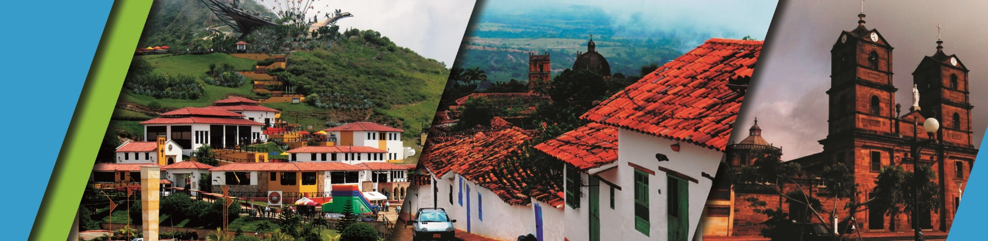
PUEBLIANDO POR SANTANDER 4N/5D

EL PLAN INCLUYE:

- Alojamiento en el Hotel de Bucaramanga (4 noches)
- Impuestos y Seguro Hotelero
- Traslado Aeropuerto – Hotel – Aeropuerto
- 4 Desayunos
- 3 Almuerzos
- Circuito City Night – Cerro El Santísimo (salida regular)
- Recorrido Cruzando el Chicamocha (salida regular)
- Circuito San Gil, Barichara, Curití (salida regular)
- Visita Zapatoca (salida regular)
- Asistencia médica

NO INCLUYE

- Gastos no especificados en el programa

ITINERARIO

1 Día
- Traslado Aeropuerto – Hotel
- Circuito City Night (Salida: 3:30 pm Lobby del Hotel, Transporte permanente, Guía Turístico, Seguro de Viaje, Visita Girón Monumento Nacional, Visita a Floridablanca, Degustación de oblea, Entrada al Ecoparque, Recorrido en teleférico Cerro El Santísimo, Visita al puente atirantado más largo de Suramérica)
- Alojamiento en Bucaramanga

2 Día

- Desayuno en el Hotel.
- Recorrido Cruzando en Chicamocha (Salida: 7:45 am Lobby del Hotel, Visita al Mercado campesino en la Mesa de los Santos, Refrigerio, Entrada al Parque Nacional del Chicamocha por la Estación “Plazuela”, recorrido total en teleférico 6.3 km donde podrá observar el maravilloso cañón, Recorrido total por las instalaciones del parque, Ingreso al Acuaparque y almuerzo típico de la región).
- Regreso a Bucaramanga
- Alojamiento en Bucaramanga

3 Día

- Desayuno en el Hotel
- Visita y recorrido por Curiti
- Visita e ingreso al Parque Natural el Gallineral
- Traslado a Barichara
- Almuerzo en Barichara
- Visitas y recorridos turísticos por Barichara y sus iglesias
- Alojamiento en Bucaramanga

4 Día

- Desayuno
- Paso por el Puente “Gómez Ortiz” de 500mts, sobre la represa “Hidrosogamoso”
- Recorrido Turístico "la ciudad levitica"
- ingreso a la "iglesia de San Joaquín"
- Ingreso a la "Casa de Ejercicios"
- Almuerzo
- Visita al “Mirador Guane”
- Visita e ingreso al primer salón en la “Cueva del Nitro”
- Alojamiento en Bucaramanga

5 Día

- Desayuno
- Día libre (Opcional City Tour o Tour de compras $100.000 por persona)
- Transfer hotel-aeropuerto

TARIFAS POR PERSONA
HOTEL | MULTIPLE | DOBLE | SENCILLA | NIÑOS  (5 a 10 AÑOS)
TURISTA | $1’500.000 | $1’785.000 | $2’570.000 | $ 1.255.000
SUPERIOR | $1’670.000 | $1’950.000 | $2’705.000 | $1’450.000
SUPERIOR DE LUJO | $2’140.000 | $2’290.000 | $3’220.000 | $1’720.000

TARIFA POR INFANTE
EDAD | VALOR | INCLUYE
0 a 2 AÑOS | $ 35.000 | Asistencia Médica
3 a 4 AÑOS | $ 242.000 | Asistencia Médica, entradas atractivos y transporte
*Suplemento transporte exclusivo de 1-4 personas $1.000.000*
*Todas las salidas son regulares (tipo excursión)*
*Todos los servicios adicionales al alojamiento, serán operados directamente por la agencia.*
*Tarifa por infante NO comisionable*

RECOMENDACIONES DURANTE EL TOUR

Para que disfrute su experiencia al máximo en este tour, le compartimos las siguientes recomendaciones:

- Llevar bloqueador solar
- Llevar gorra o sombrero
- Llevar ropa fresca y zapatos cómodos
- Llevar traje de baño para ingresar al Acuaparque
- Llevar un juego de ropa extra para después de hacer Torrentismo (Costo adicional)
- Licencia de conducción para ingresar a los buggies (Costo adicional)
- Cámara fotográfica
- Llevar hidratación
- Para contribuir con la conservación del medio ambiente, recomendamos depositar los desechos en una caneca de basura.
HOTELES

HOTELES EN BUCARAMANGA
HOTEL TURISTA | HOTEL SUPERIOR | HOTEL SUPERIOR DE LUJO
BUENA VISTA EXPRESS | BARI | DAN CARLTON
GUANE | SONESTA | CHICAMOCHA
GRAN PILAR | HAMPTON BY HILTON | HOLIDAY INN
D' LEON | CABECERA COUNTRY | SERENITY SUITE
QUINTAS DE CABECERA | LA TRIADA | CLUB CAMPESTRE
LAS NIEVES | BUENA VISTA | PUNTA DIAMANTE
EL PRADO 34 WEST | SAN JUAN INTERNACIONAL | ROSELIERE
RUITOQUE DE PRADA
PALONEGRO
ESPLENDOR
ALESSIO
PALMERA REAL
CIUDAD BONITA

HOTELES EN SAN GIL Y BARICHARA
HOTEL TURISTA | HOTEL SUPERIOR | HOTEL SUPERIOR DE LUJO
TERRAZAS DE LA CANDELARIA | MAJAM´S RESORT SAN GIL | HICASUA
LA UNION | MAJAM´S RESORT BARICHARA | LAS ROCAS
VERDE MENTA | LA LOMA | LA MISION SANTA BARBARA
POSADA CAMPESTRE | SANTA CATALINA | TERRA BARICHARA
MONTERREY | CASA DEL MARQUEZ BAIHACHALA | LA NUBE POSADA
VICTORIA
POSADA DE PABLO
CAMINO REAL

